NET119

緊急通報システムのご案内



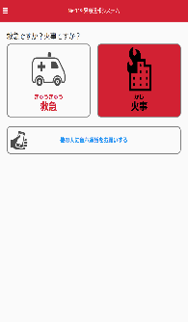



NET119は、
スマートフォン等からインターネットを利用して
119番通報ができるサービスです。
聴覚や言語機能の障害によって音声での会話が困難な方が、
いつでも全国どこからでも通報場所を管轄する消防本部へ、
音声によらない通報をすることができます。

下記要件を満たすスマートフォン・タブレット・フィーチャーフォンから
サービスの利用が可能です。
※フィーチャーフォンの場合、一部機能が制限されることがあります
端末の対応機種

※1 GoogleChrome (Android）、Safari (iOS）をお使いください。
※2 @の直前又は先頭にピリオドやハイフンなどの記号があるアドレス（****.@○○.ne.jp）、
ピリオドやハイフンなどの記号が連続しているアドレス(**...***@○○.ne.jp)は使用できません。


右のQRコード（https://net119.speecan.jp/m/check）から、
お使いのフィーチャーフォンでNET119を利用可能かどうか確認することが出来ます。
ページを開いて「現在位置確認」を押してください。

ご利用対象者

NET119は、以下の条件を満たす方にご利用していただけます。
●NET119による通報を受理する消防本部等の管轄地域内に在住している
●聴覚・言語機能に障がいがあり、音声電話による通報が困難な方
（身体障害者手帳が交付されている者のほか、音声電話による緊急通報が
困難であると消防本部が認めた者)




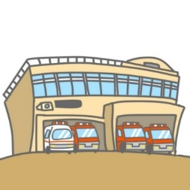

聴覚の障がい
言語機能の障がい
消防本部
NET１１９導入

消防管轄地域

登録方法

ご使用中の携帯通信端末でＱＲコードを読み取り、空メールを送信
してください。ＱＲコードが読み取れない場合、次のアドレス宛て
に空メールを送信してください。r.gotsu@net119.speecan.jp

に、空メールを送ってください。
「xxxxxxxx@net119.speecan.jp」

①QRコードから空メール送信

②申請用URLを記載したメールが届く


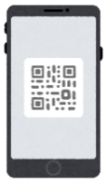
ID/Pass

③URLをクリックして、利用申請をする

消防署(管理者)が申請内容を確認し認可


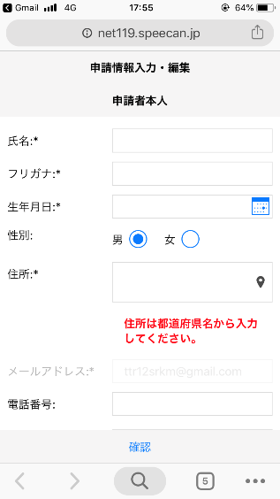

④登録完了
ID/パスワードが記載されたメールが届く

通報の流れ

NET１１９では、緊急時にスマートフォン等からインターネット回線を経由して、
消防本部に通報することができます。
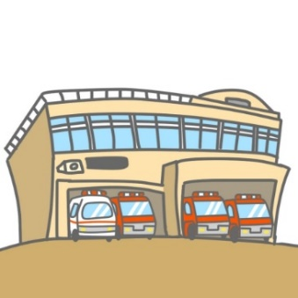

①緊急通報

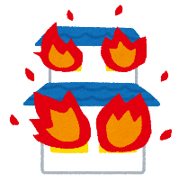

自宅
②通報確認

外出先



③現場急行

また、管轄地域外から通報した場合でも、NET１１９番通報システム導入済みの地域であれば、サービス提供事業者に関係なく、緊急通報を、管轄する消防本部に通報できます。


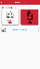
A消防管轄地域


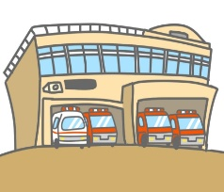

NET119システム
A消防本部

移動
B消防管轄地域
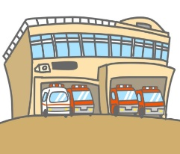

B消防本部

NET119でできること

かんたん操作で
通報ができる！


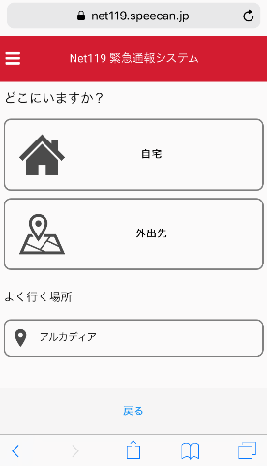

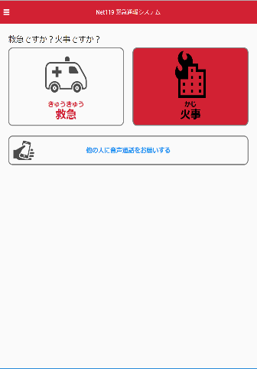


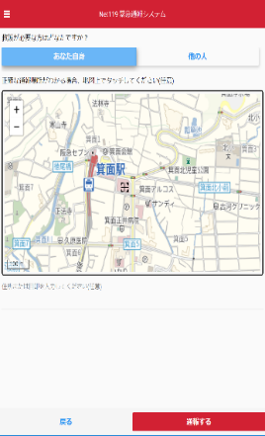


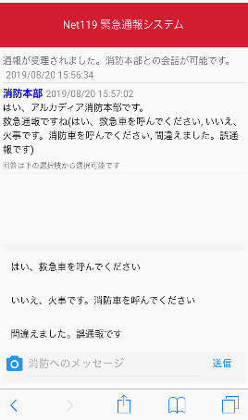

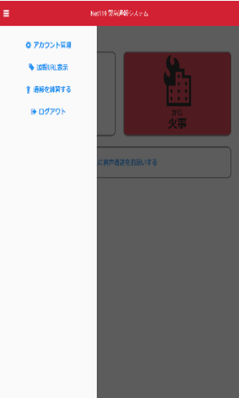

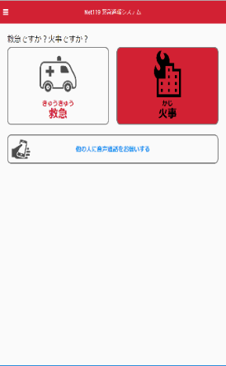
お問い合わせ
江津邑智消防組合 消防本部 通信指令課
電話番号 ： 0855-52-0145
Ｆ Ａ Ｘ ： 0855-52-1525
ﾒｰﾙｱﾄﾞﾚｽ ： tushin0004@gotsu119.or.jp

練習通報ができる
選択肢をタップするだけ
でも答えられます

チャット形式で
通報ができる！

音声読み上げ機能で、周りの人に代理通報を頼める

GPS機能で
位置情報を通報

